捐献造血干细胞的90后女青年
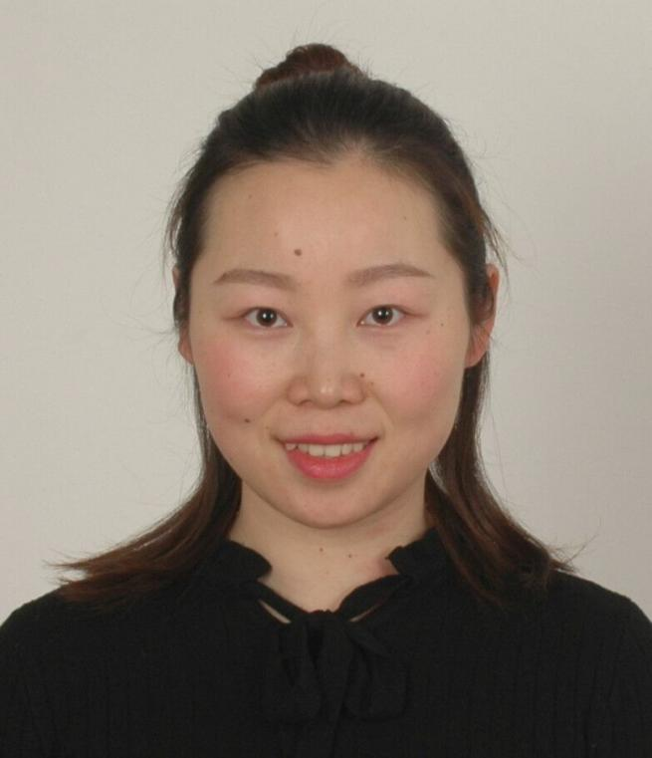
王雯婕，马鞍山市优贝乐科学馆教师。2016年11月14日王雯婕成功为一位在天津治疗的患者捐献造血干细胞，是安徽省第100例、马鞍山市第21例造血干细胞捐献者。
她的事迹通过安徽卫视等媒体迅速在省内引起热烈反响，为马鞍山赢得了荣誉。从4年前填写承诺书成为中华骨髓库捐献志愿者的一员，到5个月前得知自己与一位罹患骨髓增生异常综合征患者HLA配型相合，再到“到底能不能顺利捐献”的忐忑，再到“希望成功完成捐献”的期待，她用笑容感染了身边每一个人。

